Tillsynsbegäran – information om höga naturvärden i avverkningsanmälan A 12271-2022 i Åre kommun

Detta dokument behandlar höga naturvärden i avverkningsanmälan A 12271-2022 i Åre kommun. Denna avverkningsanmälan inkom 2022-03-17 00:00:00 och omfattar 19,9 ha.

Vi begär härmed att Skogsstyrelsen fattar beslut enligt miljöbalken som säkerställer att skogens höga naturvärden bevaras samt säkerställer att EU-lagstiftning efterlevs och att artskyddsbrott förhindras. Vi önskar även ta del av de ställningstaganden och beslut som myndigheterna meddelar till följd av aktuell avverkningsanmälan och föreningens inlaga (se 34 § förvaltningslagen).

Nedan beskrivs fynd av naturvårdsarter som gjorts i det avverkningsanmälda området.

# Naturvårdsarter

I avverkningsanmälan har följande 4 naturvårdsarter hittats: granticka (NT), gränsticka (NT), skrovellav (NT) och stuplav (S). Av dessa är 3 rödlistade. För rödlistade arter har rödlistekategorin angivits inom parentes. Arter som är signalarter enligt Skogsstyrelsen har markerats med (S).

De påträffade naturvårdsarterna är ett tydligt kvitto på att detta rör sig om en skog med höga naturvärden. I Figur 1 visas en karta över det avverkningsanmälda området, där samtliga fyndplatser för naturvårdsarter som finns registrerade på Artportalen har markerats.

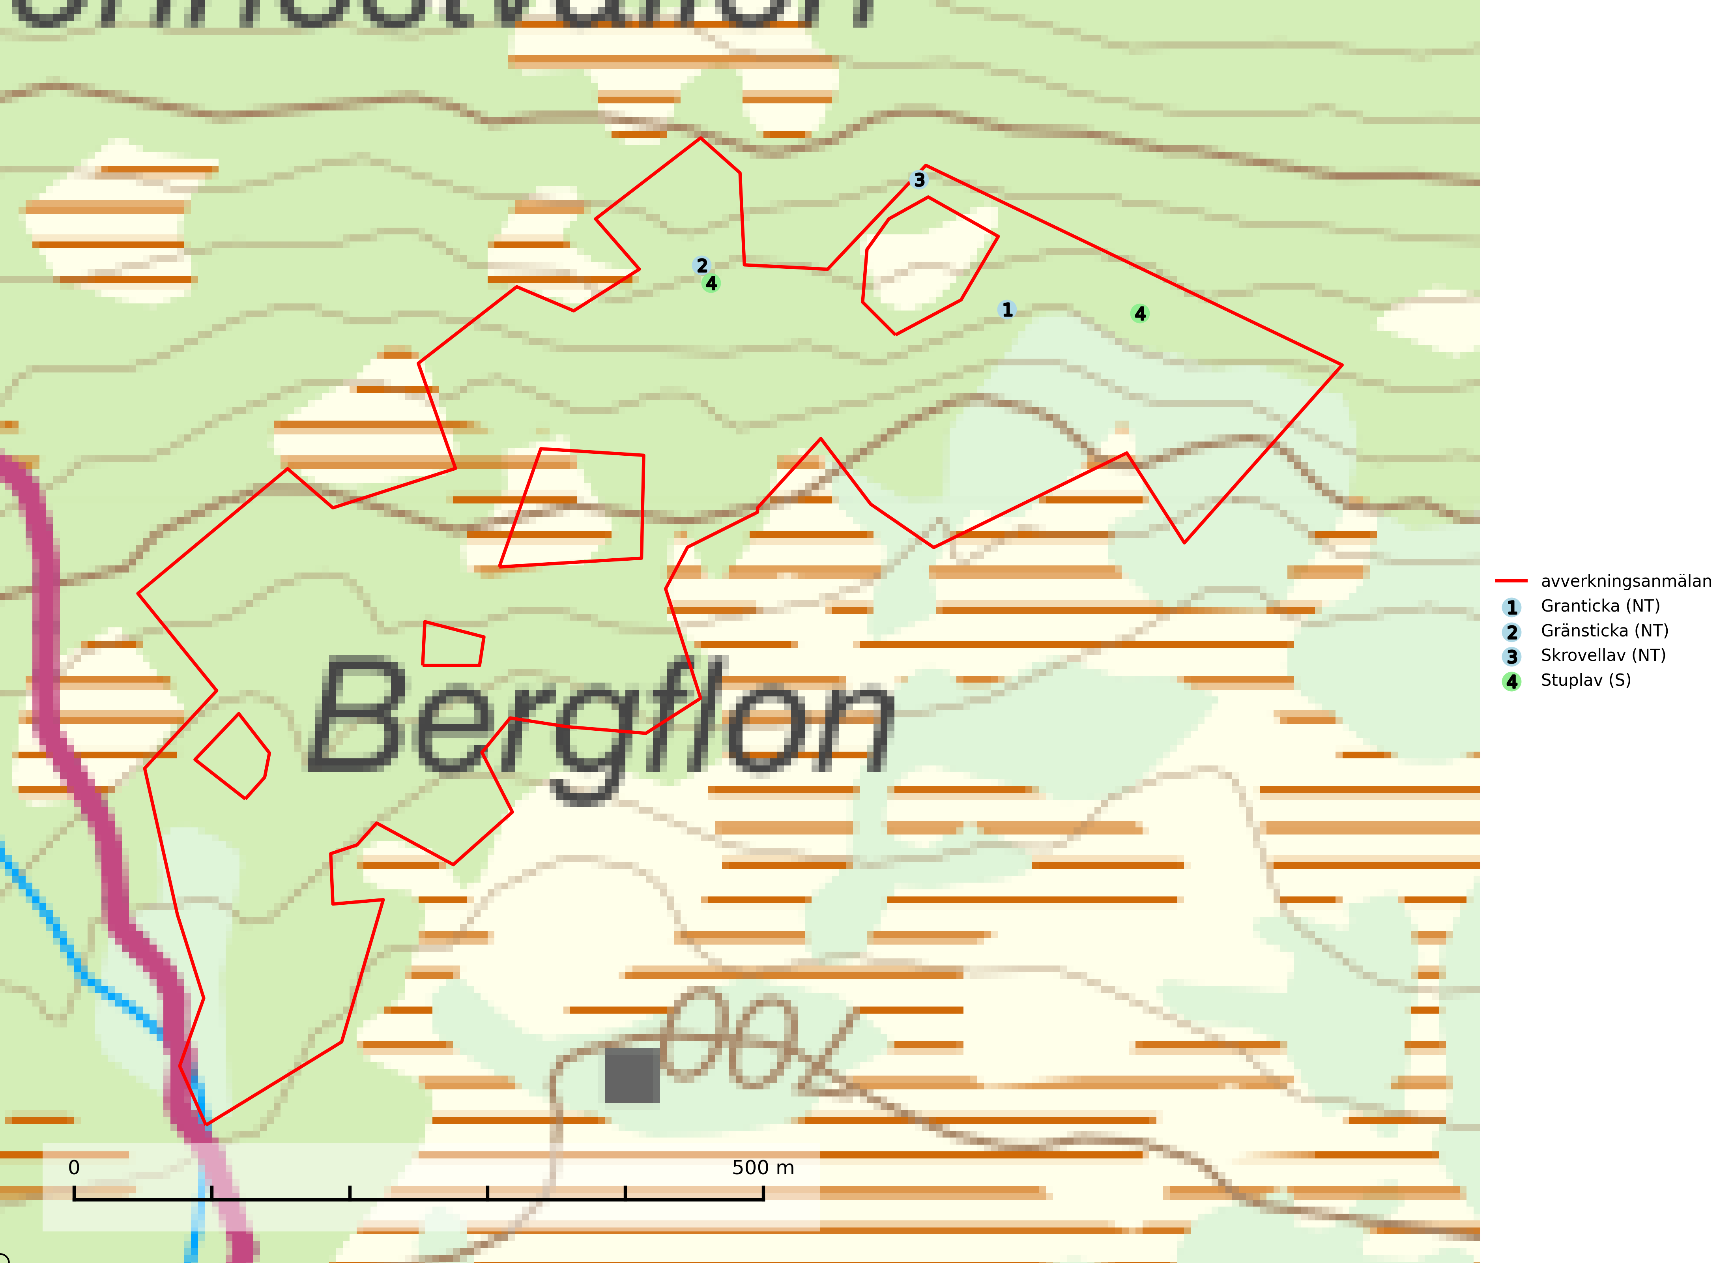

Figur 1. Fyndplatser för naturvårdsarter i det avverkningsanmälda området (röd linje). Markörer utan svart kant är placerade på fyndplatsen. Markörer med svart kant är placerade vid sidan av fyndplatsen och har ett svart streck som visar fyndplatsens exakta position. Kartans mittpunktskoordinat är N 7019907, E 402243 i SWEREF 99 TM.

**Granticka (NT)** förekommer främst i äldre skogar med naturskogskaraktär, liksom i dimensionsavverkade och plockhuggna skogar. I äldre grannaturskog i norra Sverige är den alltjämt en förhållandevis vanlig karaktärsart, medan den längre söderut blir allt mer sällsynt. I Götaland och delar av Svealand är den en god signalart för skyddsvärda granskogsmiljöer. Arten bedöms ha minskat starkt under senare år på grund av skogsavverkningar, då den framför allt växer i äldre granskog med långvarig grankontinuitet. I urskogsliknande bestånd i norra Sverige kan ibland påträffas den mycket sällsynta tickan grantickeporing (VU), som lever på döda grantickor (SLU Artdatabanken, 2024; Nitare & Skogsstyrelsen, 2019).

**Gränsticka (NT)** är en mycket bra signalart inom hela sitt utbredningsområde. Den är huvudsakligen knuten till restbestånd av barrnaturskog och förekommer med ett tydligt optimum i orörda eller måttligt påverkade gamla granskogar där det föreligger långvarig kontinuitet av grov död ved. Lokaler som hyser arten, speciellt i mellersta och södra Sverige, bör undantas från skogsbruk (SLU Artdatabanken, 2024; Nitare & Skogsstyrelsen, 2019).

**Skrovellav (NT)** växer på gamla lövträd och på klippor i gamla skogar med hög och jämn luftfuktighet. Slutavverkning av kontinuitetsskog utgör det största hotet och lavens fortsatta förekomst bör säkerställas genom att lokaler med äldre skog skyddas. I områden med mycket hög luftfuktighet kan man på bålen av skrovellav finna en sällsynt parasitsvamp med rödbruna apothecier, skrovellavsknapp *Plectocarpon scrobiculatae* (EN) (SLU Artdatabanken, 2024; Nitare & Skogsstyrelsen, 2019).

**Stuplav** är en mycket bra signalart i hela sitt utbredningsområde och förekommer nästan enbart i skogsmiljöer med höga naturvärden. Den indikerar långvarig förekomst av gamla lövträd och miljöer med konstant hög luftfuktighet. I skogar med suboceaniskt klimat finns det en mycket sällsynt parasit, njurlavsknapp *Pletocarpon nephromeum* (EN), som växer på stuplav (SLU Artdatabanken, 2024; Nitare & Skogsstyrelsen, 2019).